Практическая №5

Ромашкан Данил

Задание 1

*На входе два вещественных числа num1 и num2. Написать программу для*

*вычисления значения выражения:.*

**Код**

#include<iostream>

#include <cmath>

using namespace std;

int main()

{

setlocale(0, ".1251");

float num1, num2, result;

cin >> num1;

cin >> num2;

cout << "1.1 = ";

result = ((-1) * (num1) + sqrt((num1 * num1) + 3 * num2)) / 2 * num1;

cout << result << "\n";

cout << "1.2 = ";

result = sqrt(3 + (num1 * num2) / 4 * (num1 * num1));

cout << result << "\n";

cout << "1.3 = ";

result = (6 - fabs(num1 - 3 * num2)) / sqrt(5 - (num2 * num2));

cout << result << "\n";

cout << "1.4 = ";

result = exp(num1 + 7) * (sqrt(37 * num2 - (num1 * num1 * num1)));

cout << result << "\n";

cout << "1.5 = ";

result = sin(num1) + (num2 * num2) / (cos(2 * num2) + 23);

cout << result << "\n";

cout << "1.6 = ";

result = tan(num2) - fabs(num1 - 3 * num2 + (2) / (sqrt(num2 + 4)));

cout << result << "\n";

return 0;

}

**Выводит**

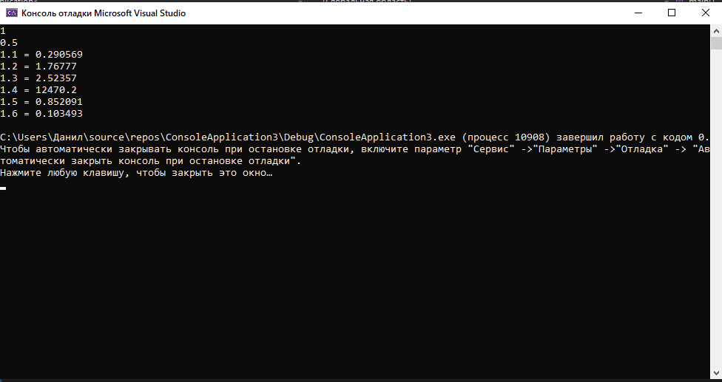

**Задание 2**

*2.1. На входе задана строка из 5 символов. Поменять местами первый, третий и*

*последний символы (первый заменить последним, последний третьим, третий первым).*

*Вывод результата должен предваряться строкой «the result is: »*

**Код**

#include<iostream>

using namespace std;

void main()

{

char st[4];

char ch;

cin >> st;

ch = st[0];

st[0] = st[4];

st[4] = st[2];

st[2] = st[0];

st[0] = ch;

cout << st;

cin.get();

cin.get();

}

**Выводит**

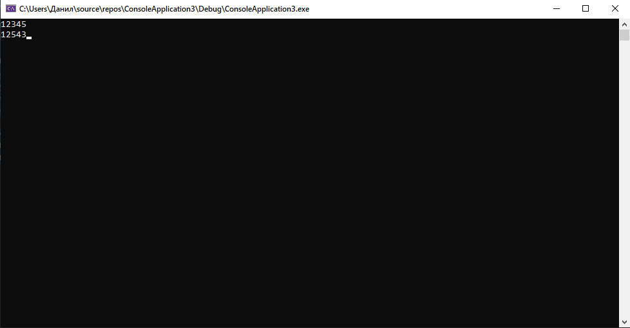

**Задание 3**

**Код**

[#include](https://vk.com/im?sel=272667311&st=%23include)<iostream>  
using namespace std;  
int main()  
{  
setlocale(0, ".1251");  
string ch, cz, z;  
  
cin » ch;  
cin » cz;  
z = ch + cz;  
  
cout « z;  
  
  
return 0;  
  
  
}

**Выводит**

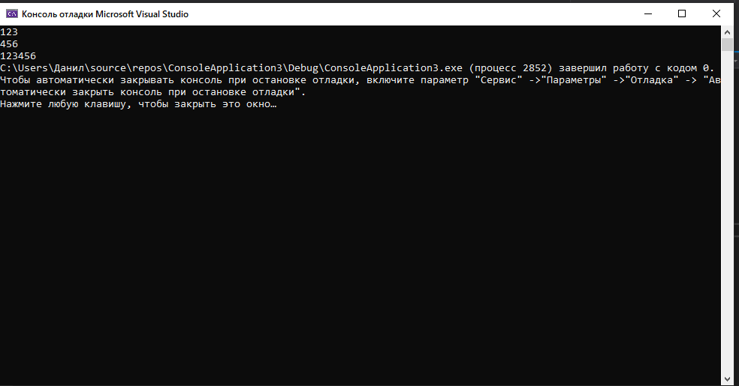

**Проверено учителем ДА**